- 概述
ES9024型感应卡电子门锁系统是最新设计的办公室型电子门锁系统，它采用MIFARE加密感应卡M1作为开锁钥匙，集现代高科技的微电脑技术、机电技术，先进的机械加工工艺与表面处理技术于一体，充分融入经典美学思想和人性化理念，是技术和艺术的完美结晶。它充分考虑到现代企事业单位办公室及其人员的多元性，完全适应各种复杂情况下的要求。它对于提高企事业单位整体形象、强化管理、加强安全保密工作，都有着极其重要的意义。
1.1 适用场合
ES9024型感应卡电子门锁系统适用于各类企事业单位办公室、智能写字楼、机要部门以及一切需要加强门禁管理的场合。
1.2 感应卡性能简介
感应卡也称为非接触式IC卡。MIFARE加密感应卡M1是将一片具有一定功能的电可擦写存储器芯片及其控制单元和环型天线等封装在标准尺寸的塑料基片上形成的。由于具有体积小、容量大、使用方便、安全保密的特点，因此它在邮电、金融、商业、税务、企业管理、身份识别、门锁系统等各个方面都得到广泛应用。其主要特点如下：
- 非接触的电源，非接触的读/写数据传输。
- 射频（RF）13.56MHz。
- 密码逻辑。
- 区写保护。
- 用户数据区容量8K bit。
- 16个多重应用区。
- 32位厂商序列号，全球唯一。
- 环境温度 -25—70⁰C。
- 擦写次数 100,000次。
- 数据保存时间 ≥10 年。
1.3 ES9024型感应卡电子门锁系统组成
ES9024型感应卡电子门锁系统主要由门锁、各种功能的感应卡片及管理系统等几部分组成。
1.3.1 感应卡电子门锁
- 总体结构
ES9024型感应卡电子门锁的总体结构大致可以分为前盖、后盖、藏芯锁等几个部分。
藏芯锁是主要的机械部分，它的外型可见锁壳体、斜舌（主舌）、方舌（保险舌）、止退舌等几个部分；内有电机驱动的开锁闭锁执行机构、连动机构，以及各零件相对位置的检测开关等等；前后盖分别装有执手、方舌旋钮，通过连轴机构和藏芯锁连动，共同完成开关门锁等动作。
感应窗口装在前盖上，电脑控制板装在后盖上，两者间用电缆连接，共同完成感应卡的读写，控制信号、声光指示信号的输入、输出，各种信息的记忆存储及逻辑分析等各种工作。后盖上装有电池夹，用四节五号碱性电池供电。
感应卡电子门锁还备有机械钥匙，一般在门锁新装时使用，或者在电子控制部分产生故障不能正常工作时使用。
- 工作原理
门锁出厂时，每把锁之间并没有任何区别。在门锁安装后，用密码卡、房号卡、时钟卡等按顺序输入各种信息，这个过程即相当于给门锁设定密码、编号，并使之按正确的时钟走时；在使用中，感应卡掠过门锁上的感应窗口时，锁内微电脑读取感应卡中有关信息，经过逻辑分析，判断卡片是否合法（密码是否一致，房号是否有效、时间是否正确、是否可以开锁等等），同时输出各种相关信号，分别驱动指示灯、蜂鸣器、藏芯锁电机执行各种动作。例如读到合法的开锁卡时，则在输出声光信号的同时，驱动藏芯锁电机正转，此时转动执手即可开锁，松开执手后，微电脑再驱动电机反转，关闭门锁。
由于ES9024型感应卡门锁是专门为办公室而设计的，因此系统严格规定一人一卡。但我们在实际应用中常常会碰到类似以下这样的情况：A．某甲的办公室在205房间，因此给他发205的房间卡，但他因工作需要还必须能开308的门锁，但308的人员却不能去开205的门锁；B．某乙是部门主管，他持的卡为4层的楼层卡，按理他可以开4层的所有房间，但由于402为机要部门，要让他的卡也不能开402的门锁，怎么办？
在解决这些问题以前，我们先讲述几个概念：
对号卡和非对号卡：门锁安装并初始化后，每把门锁的编号都和自己的门牌号对应，如果开锁卡片内的房间号信息和该门锁一致，我们则称此卡对该门锁为“对号卡” ，否则为“非对号卡” 。例如：总控卡对所有门锁都是“对号卡” ，多层卡对其规定有效的几个楼层内的门锁都是“对号卡” ，楼层卡对对其规定有效的那一层的门锁为“对号卡” ，房间卡仅对其指定房间的门锁为“对号卡” 。
而一张205的房间卡对308房间的门锁显然是“非对号卡” ，一张4层的楼层卡对402房间的门锁显然是“对号卡” 。
一般情况下，对号卡可以开锁，非对号卡不能开锁。
主序号和副序号：系统在制作每一张开锁卡时，自动生成一个唯一的序号，序号为4字节16进制数，其中3字节为主序号（每登记一人主序号自动加1，即相当于系统最多可管理16777215人，每人有唯一的主序号），1字节为副序号（每次发新卡副序号自动加1，相当于每人最多可以丢卡255次）。
为了解决上面所提的A、B之类的问题，锁内电脑控制板的程序是这样设计的：在读到一张开锁卡后，除了判断是否对号卡外，还要判断有关序号的逻辑关系，再决定是否开锁。我们只要利用授权卡和清除卡这两种卡片，就可以解决上面所提的A、B之类的问题。具体情况请参阅以后有关章节的叙述。
系统规定每把门锁最大开锁卡数为100（通道锁无限制）。每张开锁卡除了前述含有房间号信息、序号信息外，还有系统密码、卡标志、限时时间、开启时间、关闭时间、校验码等信息（开启时间/关闭时间这二者相当于上/下班时间在卡上的反映，不在这个时间段，卡片无效，注意不要把它和限时时间混淆），门锁内的电脑控制板会经过严密的逻辑判断，最后决定是否开锁。
还有一个通道锁功能，在此也作一简要叙述：
系统规定通道功能分4种：非通道（即普通房门用）、层通道、楼通道、总通道。其中层通道锁只要持含有该层号信息的有效卡（紧急卡、总控卡、在该层有效的多层卡、该层的楼层卡、该层的所有房间卡）都可开启；楼通道锁只要持该楼的任何有效开锁卡都可开启；而总通道锁只要持该系统任何有效开锁卡都可开启。
以上只是简单讲述了一下门锁的工作概况，详情请参阅以后有关章节。
1.3.2 卡片种类及功能
本系统共有十余种（类）不同功能和权限的卡片，简要描述如下：
- 密码卡 给门锁设定系统密码，一般在门锁初装时使用，不能开锁。
- 房号卡 给指定门锁设定房间号及通道功能，一般在门锁初装时使用，不能
开锁。
- 时钟卡 用于校正锁内时钟，时钟卡上带有制卡时刻的时间信息，不能开锁。
- 总清卡 用于清除锁内除了系统密码、房号、通道标记以外的所有用户信息。
- 授权卡 将某一非对号卡或已清除的对号卡给指定门锁授权，不能开锁。
- 清除卡 将某一开门卡从指定门锁清除使之无效，和授权卡对应，不能开锁。
- 挂失卡 将某一丢失的开门卡从所有以前它能开启的门锁中挂失使之无效，
不能开锁。
- 记录卡 用来提取门锁内部最近200次开/关锁记录等信息（包括房间号，
锁内部时钟，机械钥匙、卡片开锁，关门、门未关好等）。
- 紧急卡 可以开启本单位的所有门锁，包括已反锁（方舌打出）的门锁。
- 总控卡 可以开启本单位的所有门锁。
- 多层卡 可以开启某一幢楼指定的若干层的全部门锁。
- 楼层卡 可以开启某一幢楼某一层的全部门锁。
- 房间卡 可以开启指定房间的门锁。
1.3.3 管理系统
管理系统由微机、感应卡读写器、管理软件等组成，可以完成人员登记和各种卡片的发行、管理、统计、信息查询、打印报表等各种工作，详情请参阅第3章《门锁管理系统及操作》。
1.3.4 其他
由于感应卡本身的优点和适用性，本电子门锁可以和其他管理系统的许多功能联合运行，实现一卡多用。
1.4 ES9024型感应卡电子门锁系统的特点
ES9024型感应卡电子门锁是当今最先进的门锁系统之一，其主要特点如下：
1．技术领先
  - 所有关键电路全部采用进口原件，性能优良
  - 进口微电机传动装置，可靠性好，功耗低
  - 国际标准锁舌结构，安全性好，操作方便，手感极佳
  - 内置实时时钟，走时精确
  - 各种状态声光指示，简单明了
  - 管理系统运行于Win95或Win98，全中文界面，操作方便，功能强大
2.管理完善
- 严格的级别控制
各种卡片均有严格的开锁范围，房间卡只能开启单独指定的房间的门锁；楼层卡只能开启指定楼层的门锁；多层卡能开启指定区域若干楼层的门锁；紧急卡、总控卡可以开启所有门锁。
- 严格的时间控制
所有能开锁的卡片均受时间控制，限期时间一到，卡片自动作废。还可设定上/下班时间，不在此时间段内，不能开锁。
- 完善的防遗失处理
所有能开锁的卡片均有防遗失处理，一旦发现卡片丢失，或被人带走，只需制作一该卡的挂失卡，在它所有能开启的门锁上有效投卡一次；或者重做一张该卡，在它所有能开启的门锁有效开锁一次，遗失的卡片即自动作废。
- 充足的开锁记录
门锁电脑控制板中的E²PROM可以记录最近200-800次的开/关锁记录（包括使用机械钥匙开锁、感应卡开锁和关锁、门未关好等记录）。必要时，可以用3张记录卡提取数据，转移到管理系统上，用于查询何时用何种方法开过门锁。由于E²PROM的本身特性，即使在门锁遭到破坏或者断电后，也能有效地将数据保存完好。
注：“门未关好”是锁内电脑控制板在检测到电机反转自锁且把门关上以后，藏芯锁的主舌没有完全伸出（顶在门边片上）而作出的判断，因此“没有关门”并不属其检测之列。
- 严密的变码控制
通过密码卡，可以快捷方便地修改整个门锁系统的系统密码参数，但是，又由于新的密码卡上含有旧密码信息，门锁电脑控制板在更换自身密码时也需要核对旧密码，若旧密码核对无效，则密码不能更换。这一点，可以有效防止某些熟悉本门锁系统工作原理的不法分子（例如另一用户人员）利用自己的各种卡片作案。
3．使用安全方便
- 安全保密
系统所用的M1加密卡，猜对密码的可能性仅有1/2³²，所以可以认为卡片数据根本无法破译及复制；门锁使用的国际标准锁舌结构，具有防插防撬功能，极其安全可靠；同时管理软件也有多级密码设置，以保证系统的高度安全，操作员的各种操作均有流水帐记录，以备事故查询。
- 员工使用方便
员工登记领卡后，可直接开锁进入房间，并在其限期期间一直有效，过期自动作废；每个房间最大开锁卡数为100，每人一卡，互不冲突；当本门锁系统和其它系统联合使用时，可以用感应卡实现其它功能：如支付消费款项，考勤等等。进入房间以后，可以将门锁反锁，此时除机械钥匙和紧急卡以外，任何卡片均不能开锁。当门未关好（主舌未完全弹出）时，门锁还会输出报警信号，提示把门关好。门锁还具有常开功能，方便进出。
1.5 感应卡门锁技术参数和品质标准
    - 电源：DC6V，四节5号碱性电池，欠压报警点为4.8V；
    - 壳体材料：钢、黄铜、高强度聚碳酸酯；
    - 侧压强度：1000 kg以上；
    - 适用门厚：40 — 50 mm；
    - 重量：约 3 kg ；
    - 环境要求：温度：-20℃—50℃，湿度≤95%，无腐蚀性气体及
粉尘。

2门锁安装
ES9024型感应卡电子门锁是一种功能复杂、结构精密的电子门锁。安装人员必须熟练掌握安装技术才能上岗安装。
房门有左开门和右开门两种，如图2-1所示，门锁亦有左手锁和右手锁之分所以客户在订货时应详细注明左、右手锁的数量。安装时要选择相应开向的门锁（亦可由专业人员现场改装）。
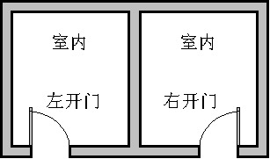

图2-1房门开向示意图
感应卡电子门锁可以安装在金属门或木门上，金属门上安装时必须预先做好安装孔；木质门上的安装参考本说明书进行。厚度不同的门，所要求门锁的安装螺钉长度不尽相同，订货时需具体说明。
2.1 开孔
门锁安装开孔见图2-2、2-3所示，开孔的质量直接影响门锁的安装质量和整锁使用性能，所以开孔务必严格遵循图中标准尺寸，尽量做到精确、光滑、无木刺。

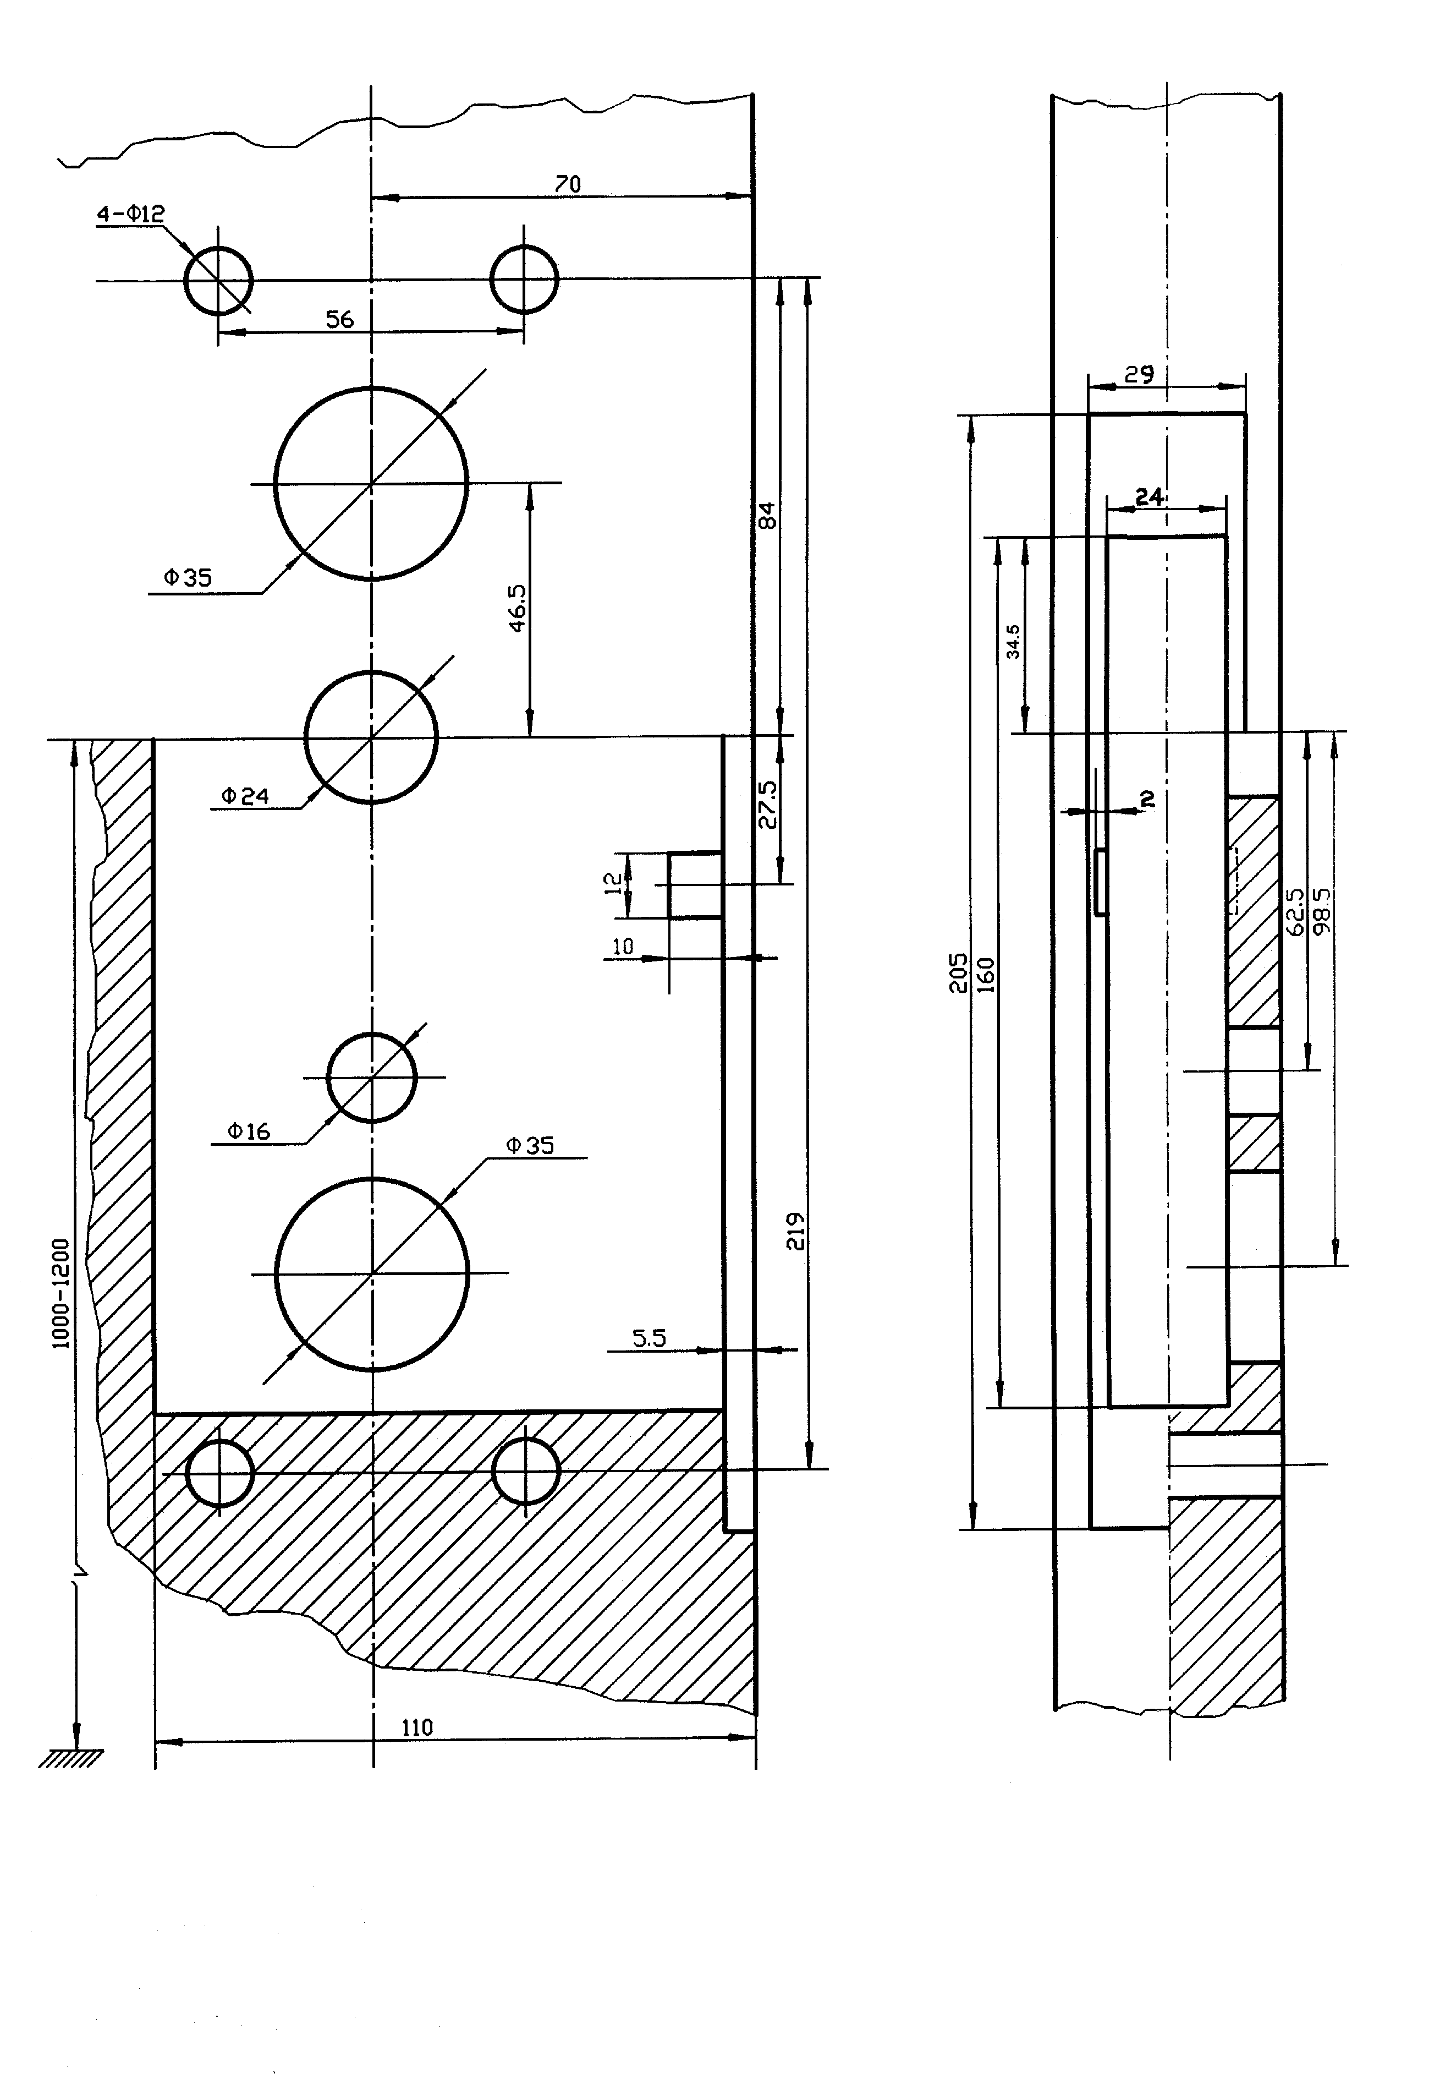

图2-2 木门开孔图
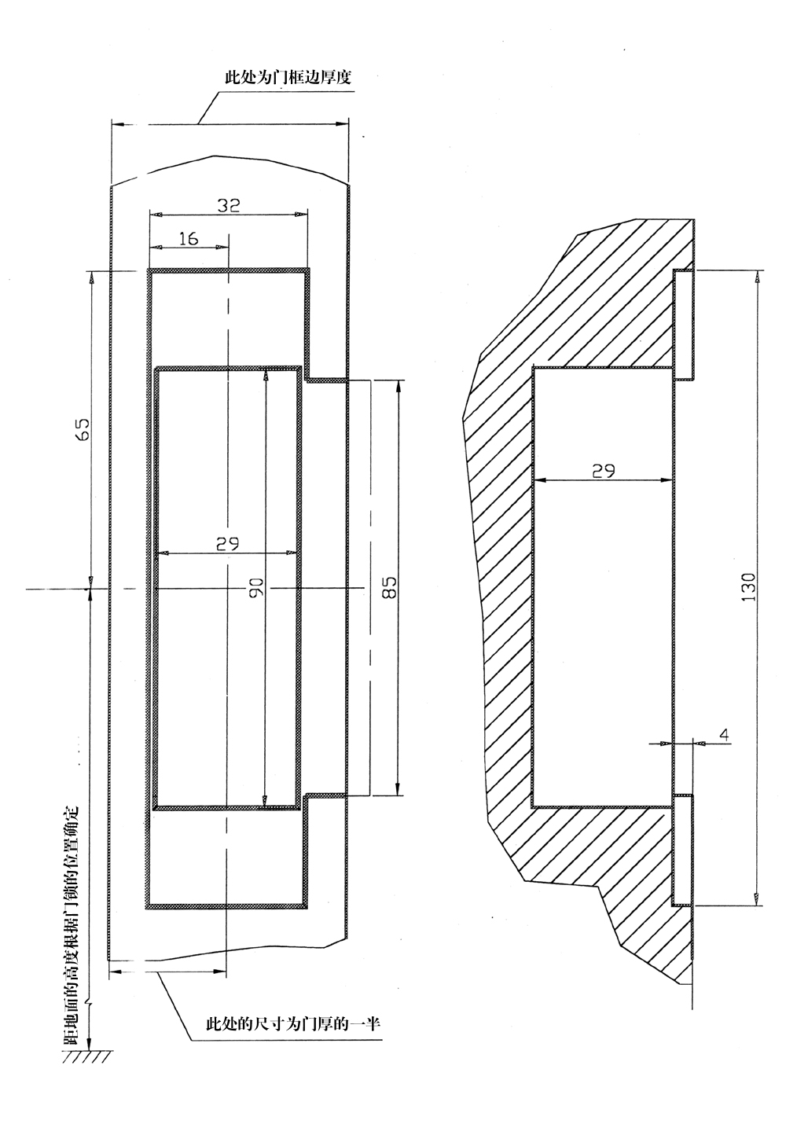
图2-3 门边开孔图

2.2 安装
感应卡电子门锁的安装必须严格按要求进行，用户单位务必将门锁安装安排在所有室内装修完工以后，以免对锁造成污染及损坏。
感应卡电子门锁的主要组件及连接关系如图2-4所示。

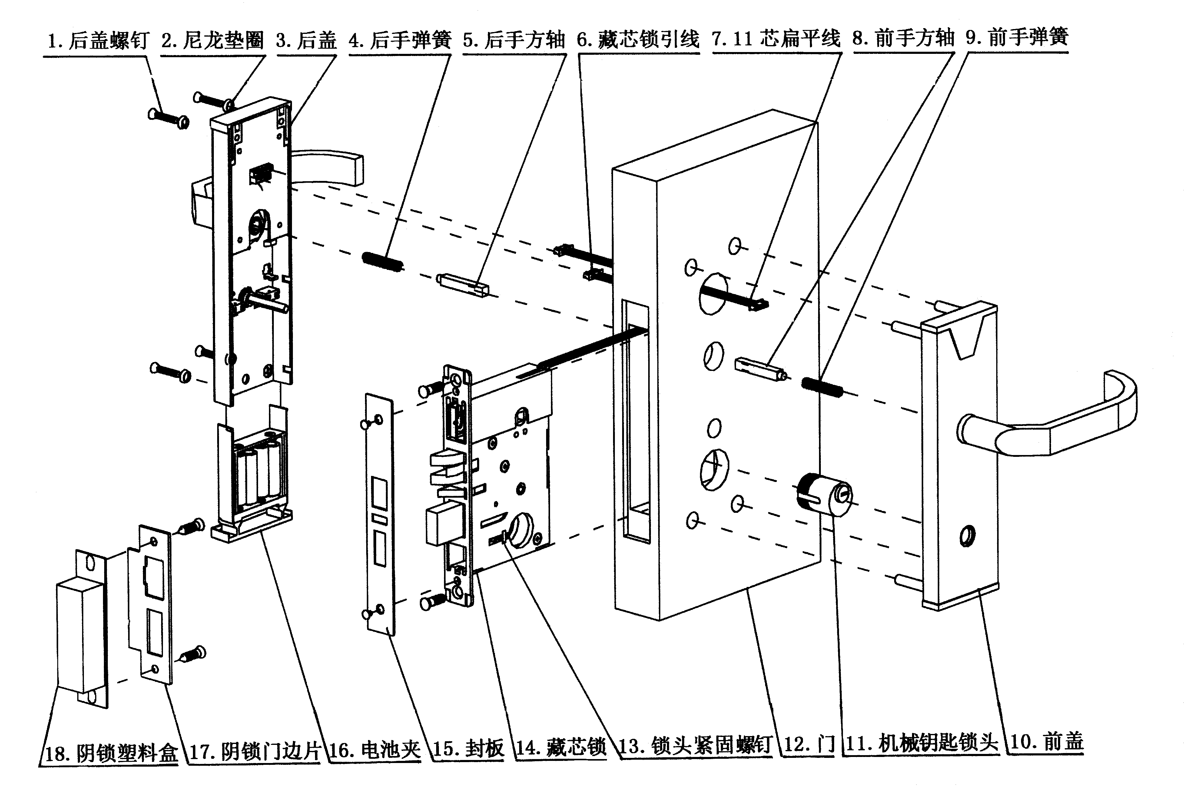
图2-4 门锁安装示意图
安装步骤如下：
- 藏芯锁（14）方舌在下，锁舌斜面朝门外侧方向，将其按图示方向装入，将藏芯锁引线（6）理好，从门内侧孔中穿出，然后用2枚螺钉固定。
- 将机械钥匙锁头（11）从门外侧旋入藏芯锁螺纹孔至合适位置，注意其凸台朝正上方，旋入深度根据门厚及前盖（10）厚度略做调整，然后从侧面将机械锁头紧固螺钉（13）旋紧将其固定。
- 将前手方轴（8）装入藏芯锁前手离合器方孔，将10芯扁平线（7）一端插入前盖后面的10芯插座，将前手弹簧（9）放入前手柄方孔，然后将前盖（10）按图示方向按压在门外侧。
- 将尼龙垫圈（2）套入后盖螺钉（1）为下一步做好准备。
- 将后手方轴（5）装入藏芯锁后手离合器方孔，将后手柄弹簧（4）装入后手柄孔，将11芯扁平线另一端插入后盖控制板对应插座，藏芯锁引线插头插入8芯插座，将方舌旋钮打至垂直方向（藏芯锁方舌未打出时），然后将整个后盖按图示方向压在门内侧。
- 将装好电池的电池夹（16）推入到位。
- 用4枚后盖螺钉将后盖紧固。
- 然后装上封板（15）。
- 旋动机械钥匙、前后手柄、方舌旋钮，看门锁是否动作顺畅。若发现动作不好，则要稍微调整一下藏芯锁、前后盖之间的位置，直至满意为止。
- 再用一张可以开锁的感应卡片开锁，试验一下整锁包括电路部分的整体工作状态，确认整锁工作状态良好。
- 再在门框上相应位置装上阴锁塑料盒（18）和阴锁门边片（17）；
- 试验开关门动作，确保斜舌、方舌、止退舌动作良好，用卡片试验各项功能是否正常，否则进行相应的调整直至正常，门锁即安装完毕。

4门锁操作
ES9024 感应卡电子门锁系统具有高度的智能性，为企事业单位的门锁系统提供了完善的功能，系统的有关管理人员请仔细阅读本章操作说明，以确保整个系统正常运行。
门锁操作时很大程度上依赖各种功能的卡片，具体制卡事宜请参阅前一章。
4.1 门锁声光信号下门锁的声光信号，以便操作时做出正确判断。各种情况下门锁声光信号如下，其中包括正常状态和非正常状态下的声光信号（注意：例如“红灯0.5秒2次”的意思是红灯亮、灭2次，每次亮0.5秒，灭0.5秒，并非每隔0.5秒亮2次）：
- 红灯0.5秒1次：用机械钥匙开锁后一直不松开
- 红灯0.5秒2次：密码错误(或密码卡第二次输入)
- 红灯0.5秒3次：房号错误
- 红灯0.5秒6次：锁内存储器读写错误
- 黄灯0.5秒1次：机械钥匙开关接通
- 黄灯0.5秒2次：锁内存储器数据格式错误
- 黄灯0.5秒3次：房号卡数据和锁内相同
- 蜂鸣0.5秒1次：用卡片正确开锁（随之亮绿灯，3秒后绿灯灭，亮黄灯，此时再投卡可将门锁置为常开状态，如不再投卡再过3秒，黄灯灭，门锁自锁）
- 蜂鸣0.1秒4次：再投卡将门锁置为常开状态
- 蜂鸣0.1秒7×5次：门未关好（主舌未完全伸出）报警
- 红灯、黄灯0.5秒2次：卡格式错(即校验错)报警
- 红灯、黄灯0.5秒3次：不必或已经授权
- 红灯、黄灯0.5秒4次：不必或已经清除
- 红灯、黄灯0.5秒5次：不必或已经挂失
- 红灯、黄灯0.5秒7次：内存已满（即超过100张卡），不能操作(挂失、
授权、开锁等)
- 红灯、蜂鸣2秒 1次：时钟电路故障
- 红灯、蜂鸣0.1秒2次：门被反锁
- 红灯、蜂鸣0.1秒3次：限时已到
- 红灯、蜂鸣0.1秒4次：对号卡已被清除
- 红灯、蜂鸣0.1秒5次：低电压关闭
- 红灯、蜂鸣0.1秒7次：卡被挂失作废
- 黄灯、蜂鸣0.1秒2次：未到开启时间
- 黄灯、蜂鸣0.1秒3次：超过关闭时间
- 黄灯、蜂鸣0.1秒5次：低电压报警
- 黄灯、蜂鸣0.5秒1次：常开状态下再读卡关锁
- 绿灯、蜂鸣0.1秒2次：密码卡、房号卡、时间卡、总清卡、授权卡、
清除卡、挂失卡、记录卡输入成功
- 红灯、绿灯、黄灯、蜂鸣0.5秒3次：程序运行错误
- 红灯、黄灯、蜂鸣0.1秒3次：记录提取失败

说明：
- 投卡的瞬间如果出现指示灯轻微闪亮或蜂鸣器的轻微叫声，是由于锁 内电路在上电的瞬间各点电平的不可控制性引起，不属以上二十余种声光信号之列。
- 门锁读到任何Mifare的M1卡片（不管是正确的还是错误的，甚至是 跟本系统无关的）后，都有“蜂鸣0.1秒1次”的声音信号，以提示读卡有效 （有效，但不一定正确），然后才作处理，因此，以上声光信号中只要跟读卡有关的信号以前，都会加上蜂鸣0.1秒1次的蜂鸣信号。例如用卡正确开锁（声光信号8）时，实际上将听到一短（0.1秒）一长（0.5秒）2次蜂鸣声，其余类推。
- 使用总清卡和记录卡这两种卡时，在成功信号发出以前，黄灯快速闪烁，
以提示进程。
- 如门锁内部时钟电路损坏，在以上二十余种声光信号的以前、当中、或
以后，都有可能插入一次16所列声光信号，因为其时间最长（2秒），所以很容易区分。
4.2 门锁初始化
门锁初装或维修时更换主板后，必需进行初始化。方法如下：
- 有效投入密码卡；
- 有效投入房号卡；
- 有效投入时钟卡。
至此，初始化完毕，门锁即可投入运行。
注意：
- 同一张密码卡只能输入一次，第二次投卡时红灯0.5秒2次；
- 若相同信息的房号卡已经输入，则第二次投卡时黄灯0.5秒3次；
- 若门锁需更改房间号或通道功能，只需输入房号卡即可。
4.3日常操作
日常操作主要会有以下一些内容，操作时请参阅声光信号以判断是否正常。
4.3.1 开锁（开门）
办公室人员利用所持开锁卡，在门锁的感应窗前停留片刻（听到一声蜂鸣后即可移开），门锁绿灯亮，然后门锁打开，此时扳动手柄即可开门。
开门后门锁保持常开状态。
4.3.2 关锁（关门）
如果在门锁常开状态下，只需读一次开门卡或把方舌打出即可关锁。
4.3.3 常开
刷卡一次门锁即常开，或者从室内旋转手柄开门，门锁保持常开状态
4.3.4 反锁
进入房间以后，旋动方舌旋扭将方舌打出，门即被反锁。此时只有从室内或用机械钥匙或紧急卡才能打开，用其他卡开锁时将有报警声光信号提示。
4.3.5 机械钥匙开锁/反锁
不管门锁电路部分是否工作正常，都可用机械钥匙开锁，也可在室外用机械钥匙将门锁方舌打出使其反锁，或用机械钥匙开启反锁后的门锁。
4.3.6 授权
门锁读到开锁卡（即紧急卡、总控卡、多层卡、楼层卡、房间卡）时，一般是按照房间号信息来判断是否开锁的，但如果有1.3.1节中所举例A的情况，则必须授权。其过程如下：
先正确制作一张授权卡，然后拿到被授权的门锁上有效投卡一次即可（请参照声光信号，以判断是否成功），此后被授权的卡即可到该门锁使用。
可以给非对号卡和已清除的对号卡授权。
授权卡只能在指定的门锁上有效使用一次。
通道锁不可授权。
4.3.7 清除
清除功能可以认为是和“授权” 相反的操作。有1.3.1节中所举例B的情况，或者因工作需要让某人不能开启他本来能开的锁（对号或已授权的非对号锁）时，则必须清除。其过程如下：
先正确制作一张清除卡，然后拿到被清除的门锁上有效投卡一次（请参照声光信号，以判断是否成功）。
可以清除对号卡和已授权的非对号卡。
如果要给持卡人换新类别的卡（例如以前持房间卡，现在要换成楼层卡），也要先将原卡的所有房间清除，否则系统无法发新卡（这样的情况显然要空做若干张清除卡）。
清除卡只能在指定的门锁上有效使用一次。
通道锁不可清除。
4.3.8 挂失
当发现有开锁卡丢失后，必需立即做挂失操作，以防万一。其过程如下：
先正确制作一张挂失卡，然后拿到以前这张丢失的卡能开启的所有门锁上，有效投卡一次（请参照声光信号，以判断是否成功）。
因系统严格规定一人一卡，如不先做挂失卡，系统也将无法再发新卡。
但如果能保证马上将新发的开锁卡拿到所有它以前能开启的门锁上有效开锁一次，则可以不去投挂失卡，门锁也会自动把丢失的卡挂失（但空做一张挂失卡的过程显然不能忽略）。
如果卡片本身损坏，也要先挂失，否则系统也将无法发新卡（这样的情况显然也要空做一张挂失卡）。
若丢失的卡片不能开锁，如时钟卡、房号卡等，不作挂失处理，重新配置即可。
对通道锁不可挂失。
4.3.9 校准时钟
门锁在初装时必须校准时钟，管理人员在平时也应定期校准时钟，要求每月
定期校准一次。
校准时钟必须先临时在前台制好一张时钟卡，然后尽快将这张时钟卡在每把
锁有效投卡一次。
时钟卡一定要在用以前当时制作，制作时要保证制卡系统的电脑时钟正确。
时钟卡对系统所有门锁有效，不必每把锁单独制作。
若房间太多，也可以分几次进行，以免到后来锁内时钟比实际时间慢得太多。
如果锁内时钟错误，则可能造成限时的卡片不能开锁，即使能开，其开锁记录的时间也是错误的。
4.3.10 记录采集
门锁电脑控制板可以记录最近200次的开/关锁记录（包括使用机械钥匙开锁、感应卡开锁和关锁、门未关好、内部时钟、房号等信息）。必要时，可以用记录卡提取数据，转移到管理系统上，以供分析，具体操作如下：
- 依次制作记录卡1、记录卡2、记录卡3；
- 先将记录卡1在门锁的感应窗前停留片刻；
- 此时门锁的黄灯闪烁，等待约10秒后，绿灯、蜂鸣0.1秒2次，记录卡1提取完毕；
- 然后用记录卡2、记录卡3依次重复以上(2)(3)操作；
- 将其拿到制卡系统，进行读记录卡操作，然后再作具体分析。
如发现记录的时间明显有误（由于锁内时钟错误造成），请根据锁内当前时间推算实际情况。
记录卡制作一次后可反复使用，不必重新制卡。
4.3.11更换电池
门锁使用四节5号高能碱性电池，其它电池慎用。当使用卡片开锁后，若门锁出现黄灯、蜂鸣0.1秒5次的低电压报警声光信号时，即说明门锁电池电压过低。虽然此时电池尚能维持若干次开锁，但为了保险起见，立即通知工程部门更换电池；如果低电压报警后一直未换电池，则开锁30次以后，门锁拒绝开锁，任何卡片使用均报警。
检修时若测量电池电压低于5.2V，也建议将电池换新（低压极限为4.8V）；发现有品质不良的电池（如漏液等）应立即更换。
4.3.12 总清
在特殊情况下（锁内存储器用户数据混乱），可以用总清卡清除锁内除了系统密码、房号、通道标记以外的所有用户信息。
一般情况下请不要使用总清卡。
4.3.13 更换系统密码
在特殊情况下，如果要更换系统密码，则在前台制卡系统中修改好密码后，重新制一张密码卡，在每把锁上有效投卡一次，则旧密码被新密码所取代。
不到万不得已时，请不要轻易更换系统密码。 因为密码一旦更换，所有的整个系统原有卡片都将必须重新制作后才能使用，管理人员在更换密码时应慎重考虑！并且通知我公司的售后服务部。
注意：在制卡系统中进行修改密码操作时，严禁连续操作两次或两次以上（参考1.4节有关叙述），这样会导致整个系统紊乱，无法正常工作。
4.4 关于门锁系统的管理建议
ES9024 感应卡电子门锁系统虽然是一种使用安全、管理方便的门锁系统，但它必须建立在严格管理、有效控制的基础上，才能体现它的真正优点。
4.4.1 各部门职责
所有有关人员必须了解整个系统的基本知识，具体分工可参考如下安排：电脑部（或其他类似部门）负责制卡系统微机和软件的安装、维护、技术支持；负责制作、保管和管理各种卡片；普通操作人员制作房间卡等级别较低的卡，而较高级的卡片应由专人制作，其他人不可逾越权限，系统密码和各级操作密码严格保密；卡片与机械钥匙领用建立登记制度，做到有据可查。工程部（或其他类似部门）负责门锁的维护与维修，及时反馈感应卡门锁的运行状态，须有专人负责。
4.4.2 管理建议
门锁系统安装后，用户应有一名懂机械和电气的人员专门负责，此人必须经
过厂家的各种培训，熟悉整个系统的运行过程，并协调好用户各部门之间的具体工作。
在门锁系统初装试运行阶段，建议用户单位在不太熟悉的情况下使用最简单
的方式运行，如制作各种卡片时不要限时（即默认限期时间为2099年12月30日12：00），不要使用授权卡、清除卡等，以免出现不必要的麻烦。待熟练掌握整个系统的全部功能之后，再逐步完善各项操作。
在试运行阶段，可能会出现一些问题，如门板变形造成手柄转动不灵活的情
况，制卡人员操作错误等等。出现问题后应冷静分析原因，积极配合厂家解决问题，不要盲目行事。
每月定期调整一次门锁时钟，以防时钟错乱。
将门锁声光信号表复印分发各部门。

5维修及维护
用户单位必须有专职人员负责门锁常见故障的处理和维修。
维修人员请仔细阅读本说明书，着重熟悉门锁声光信号，以正确判断各种现象。
对于一把门锁来说，只要有任何一张卡片可以开锁，则说明该锁的基本情况良好。若发现有些卡片不能开锁，请先将卡片拿到前台管理系统中读卡后，确认无误，再作处理。
注意：1.维修时若断过电以后，一定要重新配一次时钟卡。
2.当怀疑电路有故障时，请先用新电池试验，因为如电压极低（低于4.2V）或电池内阻太大（光用万用表无法测量出电池内阻太大）,单片机偶尔会因为其口线负载能力等问题而提供不正确的声光信号提示，从而引起误会。
5.1 常见故障及维修
- 某一卡片不能开锁，而其他卡却可以：
原因： a.卡制作错误；
b.锁内部电路受干扰，锁内时钟出错；
c.初始化时房间号设定有误。
解决办法：a.重新正确制卡；
b.制作一张时钟卡，将锁内时钟校准；
c.重新正确设定房间号。
- 投卡无反应：
原因： a.电池电压过低；
b.电池或插头松动；
c.电脑控制板损坏。
解决办法：a.换新电池；
b.重新装好；
c.换新电脑控制板(然后输入密码卡、房号卡、时钟卡)。
- 投卡声光指示正常，但锁不能开启：
原因： a.藏芯锁插头松动，连接不可靠，或断线等；
b.藏芯锁内部电机传动机构卡死。
解决办法：a.将藏芯锁连接可靠；
b.如果是安装不良导致，则重新装好即可；若是藏芯锁内部结构有故障，由专业人员维修。
- 锁舌头不回弹：
原因： a.安装孔尺寸不好，导致门锁变形，卡死；
b.藏芯锁内部或执手卡死。
解决办法：a.将安装孔修整好，重新安装即可；
b.一般情况下拆开加注黄油，装上即可。
- 只有紧急卡可以开锁，其他卡都提示门已反锁：
原因： 藏芯锁内的方舌检测开关损坏。
解决办法：更换藏芯锁内的方舌检测开关。
- 关门后经常发出“门未关好”报警信号：
原因： 阴锁门边片安装不良，导致门关好后锁舌不能完全伸出。
解决办法：将阴锁门边片安装良好即可。
5.2 日常维护
- 专职管理人员应定期了解门锁运行情况；
- 请勿用水、酒精或其他化学溶剂清洁门锁的表面，以免造成损坏或锈蚀；必要时可用干布擦拭其表面；
- 定期紧固一下安装螺钉。

6其他说明
- 本说明书未尽事宜，用户可直接向厂家或经销商咨询。
- ES9024 感应卡门锁系列有铜拉砂、仿不锈钢拉砂、珍珠金、珍珠银、金边金砂面和银边银砂面等多种表面处理供用户选择。
- 由于产品的不断改进，若产品与本说明书稍有不符之处，恕不另行通知。

